Собянин: Калининско-Солнцевская ветка метро протянется за МКАД
21.07.2016
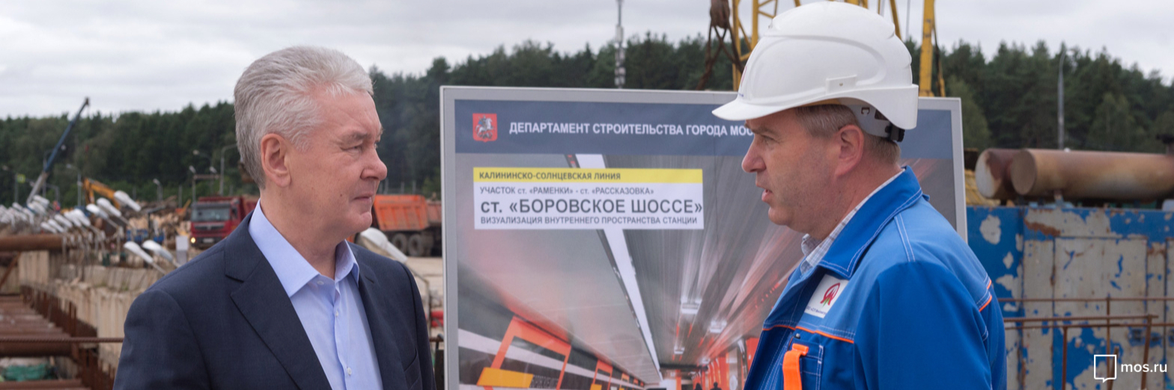
Транспортное движение на западе Москвы станет свободнее после продления Калининско-Солнцевской ветки метро до станции «Мичуринский проспект». Свою уверенность в этом выразил мэр Москвы Сергей Собянин во время посещения этого объекта строительства.
«Мы находимся на строительстве самого протяженного радиуса метро от «Делового центра» до Солнцево, Переделкино и Рассказовки. Предстоит пройти почти 40 км тоннелей. В настоящее время проведено уже 30 км. Все станции находятся в стройке. Это сложнейший объем работы, но сегодня здесь сконцентрированы значительные силы из других регионов страны и стран СНГ. В целом задействовано восемь проходческих щитов. Стройка важная. Надеюсь, что все это будет сделано в срок и качественно», - говорит С. Собянин.
Генеральный директор АО «Мосинжпроект» Марс Газизуллин заверил Сергея Собянина, что график работ строители выдерживают.
Почти 600 тысяч жителей районов Москвы, расположенных вдоль этого участка Калининско-Солнцевской линии, рассчитывают на открытие станции. Снизится нагрузка и на часть Сокольнической линии на Юго-западе Москвы, уменьшится поток машин на Боровском и Киевском шоссе, проспектах Мичуринский, Ленинский и Вернадского, на участке МКАД между Мичуринским и Ленинским проспектами.
Сергей Собянин рассказал сегодня журналистам, что новая ветка метро уйдет за Московскую кольцевую автодорогу: в районы Солнцево, Ново-Переделкино, поселения Московский и Внуковское. В целом откроются пять станций.
Отметим, что строительство западного участка Калининско-Солнцевской линии производится в несколько этапов:
· первый этап: участок "Деловой центр"-"Парк Победы" введен в эксплуатацию в начале 2014 г. (3,35 км, 2 станции);
· второй этап: участок "Парк Победы"-"Раменки" планируется завершить строительством в 2016 г. (7,25 км, 3 станции);
· третий и четвертый этапы: участки "Раменки"-"Солнцево" и "Солнцево"-"Рассказовка" с электродепо (14,2 км, 7 станций: "Мичуринский проспект", "Очаково" ("Озерная"), "Говорово", "Солнцево", "Боровское шоссе", "Новопеределкино", "Рассказовка");
· пятый перспективный этап: участок "Деловой центр"-"Третьяковская" с присоединением к существующему Калининскому радиусу.
По завершении строительных работ будет улучшено транспортное обслуживание шести ста тысяч москвичей, проживающих в районах Раменки, Проспект Вернадского, Очаково-Матвеевское, Тропарево-Никулино, Солнцево, Ново-Переделкино, поселениях Внуковское и Московский, в т.ч. порядка трехсот тысяч москвичей будут проживать в пешей доступности от станций метро; будет снижена нагрузка на юго-западный участок Сокольнической линии метрополитена и транспортно-пересадочные узлы у станций метро"Юго-Западная", "Проспект Вернадского" и других; интенсивность движения автотранспорта по Боровскому шоссе, Мичуринскому проспекту, проспекту Вернадского, Ленинскому проспекту, Киевскому шоссе и участку МКАД между Мичуринским и Ленинским проспектами будет снижена; а экологическая ситуация в западных районах города за счет снижения интенсивности движения автотранспорта по улично-дорожной сети будет улучшена.

Адрес страницы: http://novokosino.mos.ru/presscenter/news/detail/3386451.html
Управа района Новокосино города Москвы

